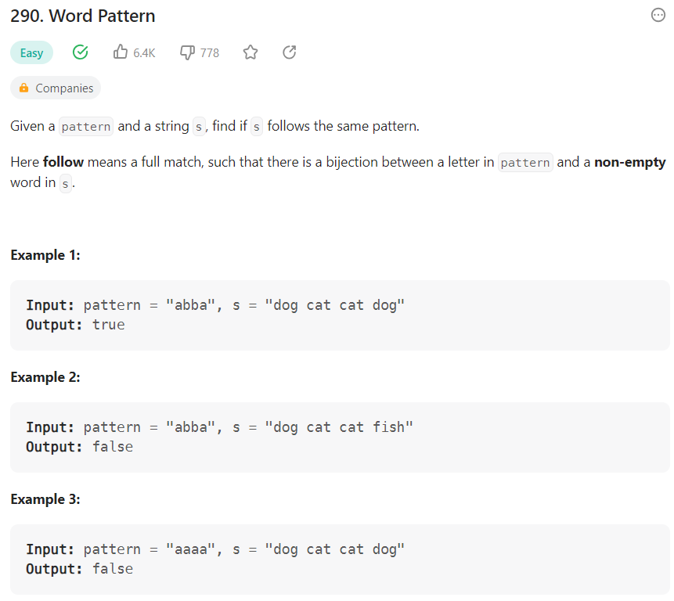

class Solution:

    def wordPattern(self, pattern: str, s: str) -> bool:

        s = s.split(" ")

        if len(pattern) != len(s):

            return False

        dic1 = {}

        dic2 = {}

        for i in range(len(pattern)):

            if pattern[i] in dic1:

                if dic1[pattern[i]] != s[i]:

                    return False

            else:

                dic1[pattern[i]] = s[i]

            if s[i] in dic2:

                if dic2[s[i]] != pattern[i]:

                    return False

            else:

                dic2[s[i]] = pattern[i]

        return True